13.pielikums
Olaines novada pašvaldības domes 2026.gada 28.oktobra sēdes lēmumam (13.prot., ___.)

Piešķirtais ielas nosaukums Nātru iela zemes vienības daļai ar kadastra apzīmējumu 8080 021 1404

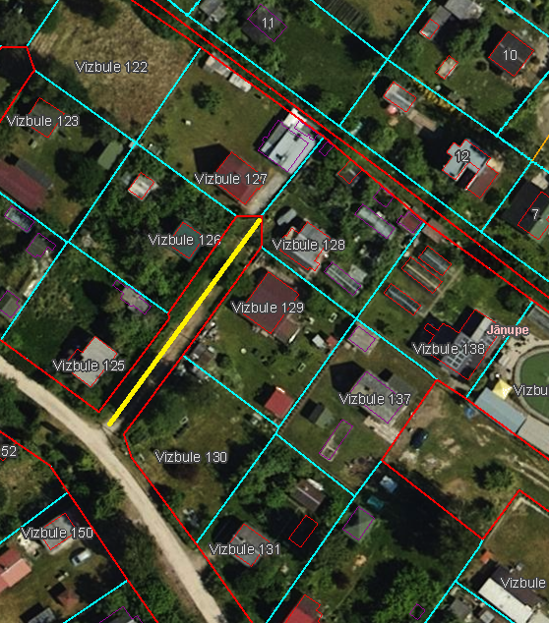

Veiktā darbība (adreses piešķiršana, maiņa, tai skaitā adreses pieraksta formas precizēšana, likvidēšana vai esošās adreses saglabāšana) | Adresācijas objekts (viensēta, ēka, apbūvei paredzēta zemes vienība un telpu grupa) | Adresācijas objekta un, ja nepieciešams, ar to funkcionāli saistīto objektu kadastra apzīmējums, ja tāds ir | Adresācijas objekta esošā adrese, ja tāda ir | Esošā adresācijas objekta kods adrešu klasifikatorā, ja tāds ir | Adresācijas objekta jaunā adrese | Adresācijas objekta un, ja nepieciešams, ar to funkcionāli saistīto objektu jaunais kadastra apzīmējums, ja tāds ir | Cita informācija, ja tāda ir
1 | 2 | 3 | 4 | 5 | 6 | 7 | 8
Adrese maiņa | Zemes vienībai  Dārza mājai  Saimniecības ēkai | 8080 021 0678  8080 021 0678 001  8080 021 0678 002 | “Vizbule 126”, Jāņupe, Olaines pag., Olaines nov., LV-2127 | 105873820 | Nātru iela 1, Jāņupe, Olaines pag., Olaines nov., LV-2127
Adrese maiņa | Zemes vienībai  Dārza mājai  Saimniecības ēkai  Šķūnim | 8080 021 0677  8080 021 0677 001  8080 021 0677 002  8080 021 0677 003 | “Vizbule 127”, Jāņupe, Olaines pag., Olaines nov., LV-2127 | 105873837 | Nātru iela 3, Jāņupe, Olaines pag., Olaines nov., LV-2127
Adrese maiņa | Zemes vienībai | 8080 021 0682 | “Vizbule 130”, Jāņupe, Olaines pag., Olaines nov., LV-2127 | 105873861 | Nātru iela 2, Jāņupe, Olaines pag., Olaines nov., LV-2127
Adrese maiņa | Zemes vienībai  Dārza mājai | 8080 021 0681  8080 021 0681 001 | “Vizbule 129”, Jāņupe, Olaines pag., Olaines nov., LV-2127 | 105873853 | Nātru iela 4, Jāņupe, Olaines pag., Olaines nov., LV-2127
Adrese maiņa | Zemes vienībai  Dārza mājai  Siltumnīcai  Siltumnīcai | 8080 021 0680  8080 021 0680 001  8080 021 0680 002  8080 021 0680 003 | “Vizbule 128”, Jāņupe, Olaines pag., Olaines nov., LV-2127 | 105873845 | Nātru iela 6, Jāņupe, Olaines pag., Olaines nov., LV-2127

Sagatavoja: īpašumu un juridiskās nodaļas, speciāliste: _____________________A. Lagutinska

